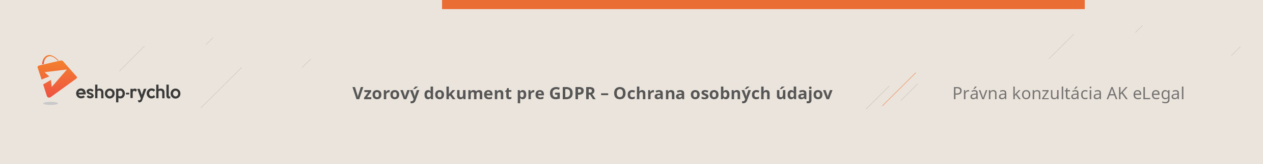

**Súhlas so spracovaním osobných údajov pre účely registrácie užívateľského účtu**

1. Udeľujete týmto súhlas ……………..., so sídlom ………………, IČO ………………., zapísaná v ………………… , oddiel …, vložka ….. (ďalej len "Správca“), aby v zmysle nariadenia Európskeho parlamentu a Rady (EÚ) č. 2016/679 o ochrane fyzických osôb v súvislosti so spracovaním osobných údajov a voľnom pohybe týchto údajov a o zrušení smernice 95/46/ES (všeobecné nariadenie o ochrane osobných údajov) (ďalej len "Nariadenie"), spracovával/a nasledujúce osobné údaje:

* meno a priezvisko;
* emailovú adresu;
* telefónne číslo;
* fakturačnú adresu;
* dodaciu adresu;
* históriu objednávok.
* …………..

1. Vyššie uvedené osobné údaje budú spracované za účelom:
   1. zriadenie a administrácia užívateľského účtu;
   2. ponúknutie pohodlnejšieho nákupného zážitku.
2. Súhlas na spracovanie udeľujete po dobu 5 rokov a to za účelom:
   1. zriadenie a administrácia užívateľského účtu, ak túto dobu nepredĺžite. K predĺženiu dochádza aktívnym využívaním užívateľského účtu, čiže pri každom prihlásení sa do užívateľského účtu.
   2. ponúknutie pohodlnejšieho nákupného zážitku.
3. Spracovanie osobných údajov je vykonávané Správcom osobných údajov, osobné údaje však môžu spracovávať aj títo spracovatelia:
   1. Poskytovateľ služby Eshop-rychlo, prevádzkovanej spoločnosťou Golemos s.r.o., sídlom Zátkovo nábřeží 448/73, 370 01, České Budějovice, ČR;
   2. Prípadne ďalší poskytovatelia spracovateľských softvérov, služieb a aplikácií, ktorých však v súčasnej dobe spoločnosť nevyužíva.

5. Osobné údaje nebudú poskytnuté mimo územia EÚ.

6. Súhlas so spracovaním je možné vziať kedykoľvek späť, a to zaslaním listu, emailu so žiadosťou o odstránenie.

7. Vezmite prosíme na vedomie, že podľa Nariadenia máte právo:

* vziať súhlas so spracovaním osobných údajov kedykoľvek späť, toto späť vzatie bude mať za následok odstránenie užívateľskej registrácie z databázy vrátane s tým spojených osobných údajov,
* požadovať od Správcu informáciu, aké Vaše osobné údaje spracúva,
* vyžiadať si u Správcu prístup k Vašim spracovávaným osobným údajom a požadovať o ich kópiu,
* u automatizovane spracovaných osobných údajov na ich prenositeľnosť,
* nechať Vaše spracovávané osobné údaje aktualizovať, opraviť alebo požadovať obmedzenie ich spracovania,
* požadovať od spoločnosti vymazanie Vašich osobných údajov, pokiaľ sa nejedná o osobné údaje, ktoré je Správca povinný alebo oprávnený ďalej spracovávať podľa príslušných právnych predpisov,
* na účinnú súdnu ochranu, ak máte za to, že Vaše práva podľa Nariadenia boli porušené v dôsledku spracovania Vašich osobných údajov v rozpore s týmto Nariadením,
* v prípade pochybností o dodržiavaní povinností súvisiacich so spracovaním osobných údajov sa obrátiť na Správcu alebo na Úrad na ochranu osobných údajov.